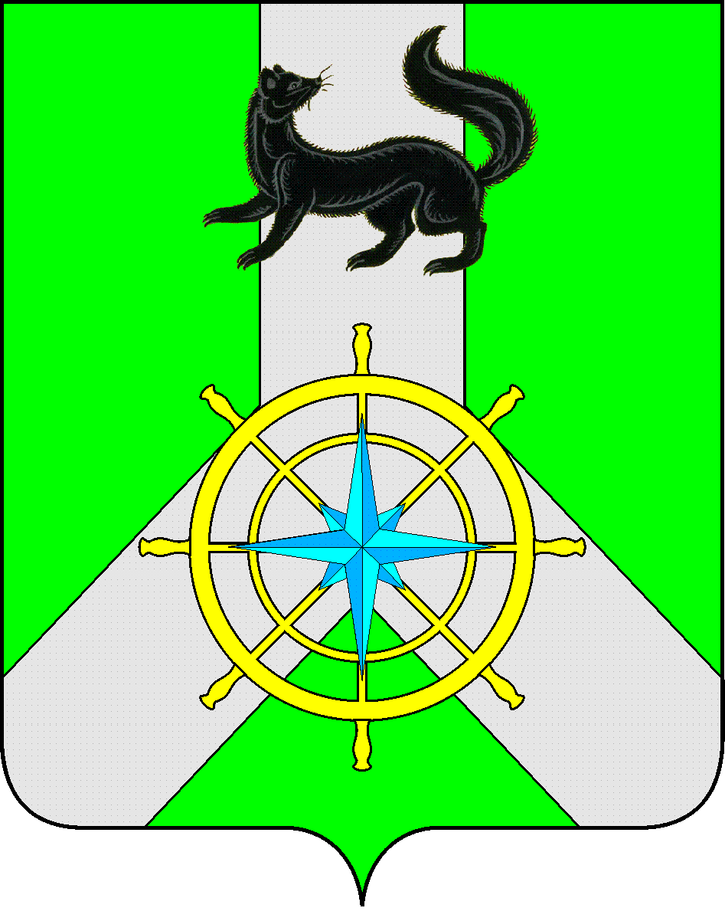
Р О С С И Й С К А Я Ф Е Д Е Р А Ц И Я

И Р К У Т С К А Я О Б Л А С Т Ь

К И Р Е Н С К И Й М У Н И Ц И П А Л Ь Н Ы Й Р А Й О Н

А Д М И Н И С Т Р А Ц И Я

П О С Т А Н О В Л Е Н И Е

от 06 июня 2023г. |  | № 328
 | г. Киренск

Об утверждении Положения о поощрении
победителей, призеров, участников конкурсных
мероприятий Управления образования администрации Киренского муниципального района в период летней оздоровительной кампании 2023 года

В целях поддержки активных, творческих и интеллектуально одаренных детей и взрослых, в соответствии с Федеральным законом от 29.12.2012 г. № 273 – ФЗ «Об образовании в Российской Федерации», руководствуясь ст.ст. 39, 55 Устава Муниципального образования Киренский район, утвержденногог решением Думы Киренского муниципального района от 28.10.2015г. №113/6 (с изменениями и дополнениями), администрация Киренского муниципального района

ПОСТАНОВЛЯЕТ:

1. Утвердить Положение о поощрении победителей, призеров, участников конкурсных мероприятий Управления образования администрации Киренского муниципального района в период летней оздоровительной кампании 2023 года (Приложение № 1).
2. Настоящее постановление вступает в силу со дня подписания и подлежит размещению на официальном сайте Управления образовния администрации Киренского муниципального района;
3. Контроль над исполнением настоящего Постановления возложить на начальника Управления образования администрации Киренского муниципального района.

И.О. главы администрации А.В. Воробьев

Приложение №1
к постановлению администрации
Киренского муниципального района
от 06.06.2023г. №328

ПОЛОЖЕНИЕ
о поощрении победителей, призеров, участников конкурсных мероприятий Управления образования администрации Киренского муниципального района в период летней оздоровительной кампании 2023 года

- Общие положения
Настоящее положение о поощрении победителей, призеров, участников конкурсных мероприятий Управления образования администрации Киренского муниципального района в период летней оздоровительной кампании разработано с целью поддержки активных, творческих и интеллектуально одаренных детей и взрослых, в рамках организации летней оздоровительной кампании.
  - Настоящее Положение устанавливает порядок и условия награждения победителей, призеров, участников конкурсных мероприятий Управления образования администрации Киренского муниципального района в период летней оздоровительной кампании 2023 года.
  - Положение направлено на реализацию права воспитанников дошкольных образовательных организаций, обучающихся общеобразовательных организаций и учреждений дополнительного образования, педагогических работников на поощрение в профессиональной, спортивной, научно-исследовательской и творческой деятельности.
  - Поощрением может являться подарочный сертификат на приобретение товаров, а также подарочная продукция.
  - Размер поощрений утверждается в пределах средств, выделяемых из средств бюджета муниципального образования Киренский район в рамках организации летней оздоровительной кампании на текущий финансовый год, в пределах сметы на каждое мероприятие.
  - Положения конкурсных мероприятий утверждаются приказом начальника Управления образования администрации Киренского муниципального района.

- Порядок и размер поощрения
  - Участники конкурсных мероприятий: воспитанники дошкольных образовательных организаций, обучающиеся общеобразовательных организаций и учреждений дополнительного образования, педагогические работники.
  - Основанием для поощрения победителей, призеров, участников конкурсных мероприятий являются: победы в конкурсах, соревнованиях, активное участие в мероприятиях.
  - Награждение осуществляется согласно критериям оценивания в соответствии с Положениями конкурсных мероприятий и итоговыми протоколами жюри.
  - Победители, призеры, участники конкурсных мероприятий награждаются дипломами, грамотами, сертификатами, призами и подарочными сертификатами.
  - Награждение осуществляется начальником Управления образования администрации Киренского муниципального района по представлению оргкомитета конкурсного мероприятия.
  - Списки награждаемых утверждаются приказом начальника Управления образования администрации Киренского муниципального района.
  - Жюри по итогам конкурса имеет право учредить специальные призы.
  - Размер призового фонда может меняться от общего объема средств, выделенных бюджетом на проведение мероприятия.
  - Награждение участников дошкольных образовательных организаций по итогам районного конкурса «Лучшая физкультурно-оздоровительная площадка»:
№ п\п | Результат участия | Размер призового фонда
1. | Победитель | 1 учреждение * до 10000 р.
2. | Призер | 2 учреждения * до 7000 р.
3. | Участник | 7 учреждений * до 3000 р.

  - Награждение участников общеобразовательных организаций и учреждений дополнительного образования по итогам Летнего районного литературного конкурса «Читаем вместе» по повести Ирины Краевой "Колямба, внук Одежды Петровны, и компания":
№ п\п | Результат участия | Размер призового фонда
1. | Победитель в командном первенстве | 1 учреждение * до 7000 р.
2. | Призер в командном первенстве | 4 учреждения * до 3000 р.
3. | Победители, призеры, участники в личном первенстве | Подарочная продукция:  книга Ирины Краевой "Колямба, внук Одежды Петровны, и компания" – 100 шт * до 400 р.
- Заключительные положения
  - Положение утверждается Постановлением администрации Киренского муниципального района.
  - Положение действует до принятия новой редакции.

СОГЛАСОВАНО:

Начальник правового отдела И.С. Чернина

Начальник Управления образования
администрации Киренского муниципального
района О.П.Звягинцева

Исп. Зам начальника УО (по ФХД)-начальник отдела БПФи К
Управления образования М.Г. Поляченко

